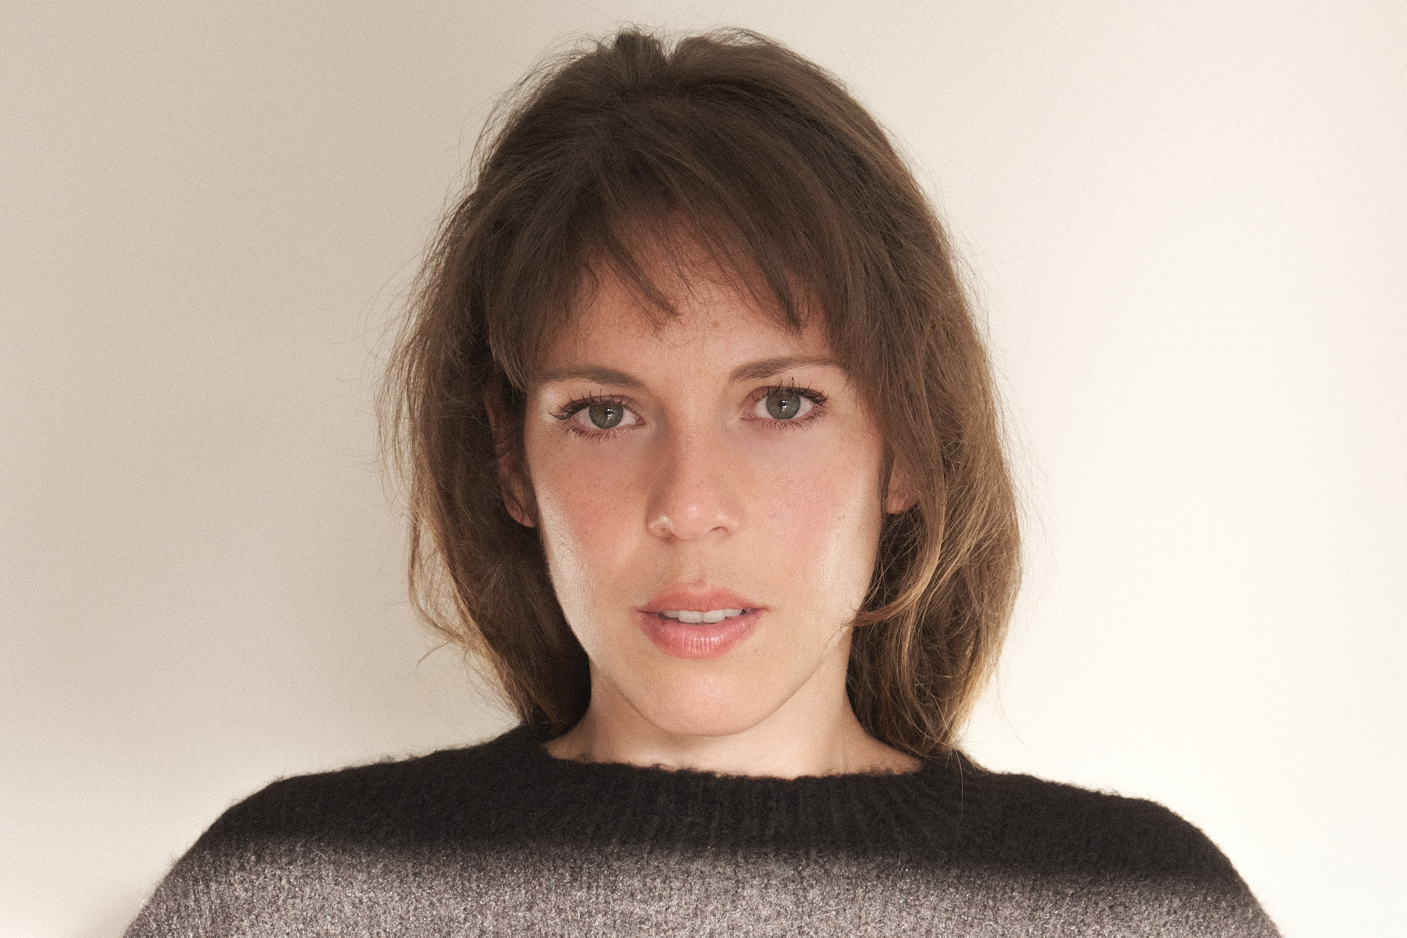
PALOMA OTERO

LUGAR DE NACEMENTO: A Coruña. 11 - 10 - 1987

LINGUAS: Galego – Castelán (maternas)
Ingles – catalán.
Acentos: Acento colombiano – venezolano – australiano.

EXPERIENCIA ARTISTICA

TELEVISIÓN:

- Método Criminal – Dir. Jorge Saavedra. Voz Audiovisual (2020-21)
- El Inocente – Dir. Oriol Paulo. Netflix (2020)
- Desaparecidos – Dir. Jacobo Martos. Plano a Plano (2019)
- Servir y Proteger – Plano a Plano (2019)
- Vivir sin Permiso. Dir. Oskar Santos. Oeste –Mediaset (2018)
- Fariña – Dir. Jorge Torregrossa. Bambú Producciones (2018)
- Serramoura – Dir. Jorge Saavedra. Voz Audiovisual (2018)
- O Faro –Atlántida Media (2015-2016) Ganadora del Premio Iris a la mejor serie Autonómica 2016.
- La Precursora, 1799 - Producciones Gadea-Pérez. Canal I. Venezuela (2013-2014)
- Venganza Equivocada – RTI Venezuela (2014)
TEATRO:
- PALOMITAS. Dir. Mabel del Pozo - Microteatro por Dinero, 2018
- PORNOSOTROS. Dir. Juan Frendsa – Teatros Luchana. 2017
- Tres Hermanas – Dir. Lorena García de las Bayonas. Centro del Actor. 2017
- La Señorita Julia. Dir. Lorena García de las Bayonas– Centro del Actor. 2016
- Un Análisis perfecto dado por un loro. Dir. Paola Tombolán. Centro de Nuevos Creadores. 2011
- La Katarsis del tomatazo. - Sala Mirador 2011
- Efecto dominó. - Teatro del arte 2011. Dir. Javier Esteban
- La Fábula de la barbarie. - Sala Tarambana. Dir. Antonio Travieso 2011
- Los momentos del desayuno. - Sala Mirador. Dir. Ricardo Várez 2011
- Recordando con ira. Dir. Pepa Fluvià. Nancy Tuñón. 2010
- Lisístrata. Dir. Carme Parets. Institut del Teatre. Vic. 2006
- O avión Paranoico. Dir. Cilla Lourenzo – Casa Hamlet. 2004

CINE - CURTAMETRAXES:
- Vídeo promocional para Men in Black con Rubius. 2019
- UGANDA – Dir. Fernando Tato. Kraken Films. 2018
- Self-Tape – Dir. Fernando Tato. Kraken Films. 2018
- IMANES – Paco Sepúlveda. The Alive Pic. 2018
- Amar – Lucia Alemany. 2017
- La piel que habito - Dir. Pedro Almodóvar. El Deseo. 2010
- Cuentos Crueles de Juventud - Dir. Santiago Mohar Volkow. Mexico-2013
- Jump cut - Dir. Serapi Soler. Escándalo Films. 2011
- Dead world - Dir. Cameron Casti. CCS FILMS. 2010
- Hasta que la muerte nos separe - Dir. Gabriela Amione. Escándalo Films. 2010

ESTUDOS E FORMACIÓN:
- Theatre for the People – Intensivo de verán con Adán Black. 2019.
- Lucid Body Technique con Kennedy Brown (profesor na American Academy of dramatics arts). 2019
- Proceso creativo orgánico con John Strasberg (Workshop de oito semanas)– Nova York (2018)
- Seminario de doce semanas de interpretacián na Escola de Susan Batson – Nova York (2018-2019)
- Adestramento anual para profesionales no Centro del Actor con Lorena García de las Bayonas (2015-2017)
- Formación do Actor e da Actriz ( teatro, cine e televisión) no Estudio Nancy Tuñón i Jordi Oliver (2009-2011)
- BECADA pola Deputación da Coruña para perfeccionamiento de Estudos Artísticos no Stella Adler, Los Angeles (2014-2015)
- Interpretación con Fernando Piernas. Módulo I (outubro-decembro2012)
- Actuar a canción, con Ana Laan. Centro del Actor (2017)
- Workshop con Greg Hicks na Escola Work in Progress (junio 2012)
- Comedia con Ana Morgade (xaneiro-xuño 2012)
- Cámara con Macarena Pombo na Central del Cine (outubro-novembro 2012)
- Entrenamiento actoral y Dramaturgia con Dario Facal (xaneiro-xuño 2012)
- Danza Contemporánea con Chevi Muraday (xaneiro-xuño 2011)
- Voz y canto con Maria Beltrán (xaneiro-xuño 2011)
- Esgrima teatral, ambientada en el siglo de oro impartido por Mariano Aguirre (2011)
- Dirección de actores en el Institut del Teatre (xaneiro-marzo 2008)
- Teatro de máscaras en el Institut del Teatre (marzo-xuño 2008)

HABILIDADES E OUTROS:
Licenciada en Ciencias da Comunicación pola Universidad de Vic, Barcelona (2005-2009)
Guionista, directora y productora da Vikinga Produccións (2019-2020)
Deportes: Equitación, navegación, wind surf, surf, aeropilates, esquí, Ioga.
Danza: Groove3, Danzas árabes, bailes latinos.
Permiso de conducir clase B.

LINKS MATERIAL AUDIOVISUAL
VIDEOBOOK 2020: https://vimeo.com/409640118
SERVIR Y PROTEGER: https://vimeo.com/329168858
O FARO: https://vimeo.com/156250733
VIDEO RESUMEN 1 MINUTO: https://vimeo.com/351447589
PERSONAXE DE COMEDIA “Celestial, a coach espiritual”: https://vimeo.com/440819531
MONOLOGO DRAMATICO: https://vimeo.com/521176651
ESCENA DRAMA EPOCA: https://vimeo.com/397271154
ESCENA “CONFIA”: https://vimeo.com/395324300
ESCENA “PASA ALGO EN CASA”: https://vimeo.com/378339517

PAXINA WEB: https://palomaotero.com

